Έγγραφο απαιτήσεων λογισμικού (SRS)

**NTUAFLIX**

# Εισαγωγή

## 1.1 Εισαγωγή: σκοπός του λογισμικού

Το ntuaflix είναι μια εφαρμογή λογισμικού που προσφέρει στους χρήστες δυνατότητα πλοήγησης σε δεδομένα ταινιών και σειρών. Συγκεκριμένα, υποστηρίζεται η αναζήτηση ταινιών, σειρών, ακόμη και συντελεστών, αλλά και η εμφάνιση ταινιών ανά κατηγορία. Παρατίθενται βασικές πληροφορίες για τον κάθε τίτλο, όπως ημερομηνία πρώτης προβολής, κριτικές κ.α. Ανάμεσα στις πληροφορίες που εμφανίζονται σχετικά με κάποιον ηθοποιό υπάρχει και μία λίστα στην οποία ο χρήστης ενημερώνεται για ποιες ταινίες ή σειρές είναι γνωστός ο εν προκειμένω ηθοποιός.

## 1.2 Διεπαφές (interfaces)

### 1.2.1 Διεπαφές με εξωτερικά συστήματα

Το εξωτερικό σύστημα που αλληλεπιδρά με την εφαρμογή αποτελεί ο Web browser.

Deployment Diagram

Component Diagram

### 1.2.2 Διεπαφές με το χρήστη

Το λογισμικό παρέχεται στους χρήστες μέσω δύο πιθανών διεπαφών.

* **Front-End Εφαρμογή:** Χρησιμοποιώντας τον ιστότοπο της εφαρμογής, ο χρήστης έχει την δυνατότητα να αναζητήσει τίτλους και συντελεστές, καθώς και να πλοηγηθεί σε στοιχεία τους. Επιπλέον, μέσω ενός drop down menu δύναται να επιλέξει μια επιθυμητή κατηγορία τίτλων και να περιηγηθεί στους τίτλους που την αποτελούν.
* **CLI:** Η εφαρμογή παρέχει ένα Command Line Interface μέσω του οποίου ο χρήστης έχει την δυνατότητα να πραγματοποιήσει όλες τις παραπάνω λειτουργίες χρησιμοποιώντας εντολές σε ένα τερματικό.

# Αναφορές - πηγές πληροφοριών

[*https://online.visual-paradigm.com/diagrams/tutorials*](https://online.visual-paradigm.com/diagrams/tutorials)

[*https://chat.openai.com*](https://chat.openai.com)

# Προδιαγραφές απαιτήσεων λογισμικού

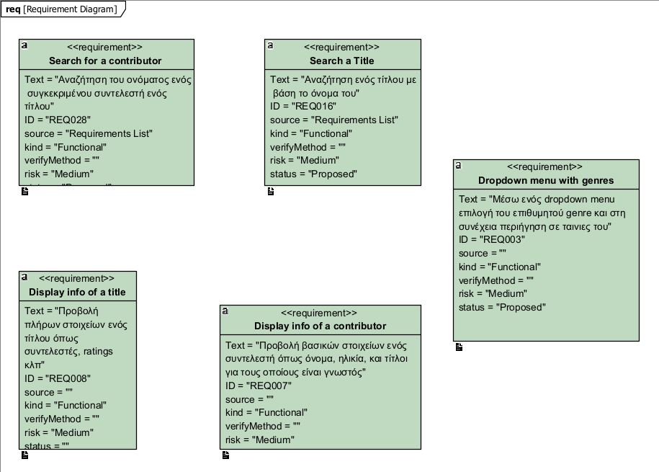

## 3.1 Περιπτώσεις χρήσης

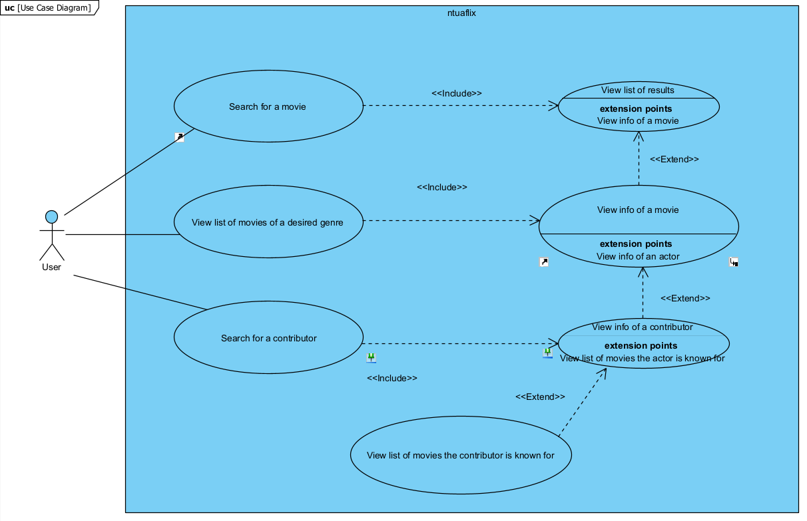

Παρακάτω αναλύονται 2 περιπτώσεις χρήσης, η αναζήτηση ενός τίτλου και η εύρεση τίτλου μέσω περιήγησης στην λίστα του επιθυμητού genre.

### 3.1.1 ΠΕΡΙΠΤΩΣΗ ΧΡΗΣΗΣ 1: Αναζήτηση τίτλου

#### 3.1.1.1 Χρήστες (ρόλοι) που εμπλέκονται

Ο μοναδικός ρόλος που εμπλέκεται στην συγκεκριμένη περίπτωση (όπως και στην επόμενη) είναι ο χρήστης που επιθυμεί να ενημερωθεί για μια ταινία ή σειρά.

#### 3.1.1.2 Προϋποθέσεις εκτέλεσης

Δεν υπάρχουν προϋποθέσεις οι οποίες πρέπει να ισχύουν για να εκτελεστεί η περίπτωση αυτή χρήσης, κάθε χρήστης έχει την δυνατότητα να αναζητήσει έναν επιθυμητό τίτλο.

#### 3.1.1.3 Περιβάλλον εκτέλεσης

* Web browser
* CLI
* REST API

#### 3.1.1.4 Δεδομένα εισόδου

Ένα σύντομο κείμενο του χρήστη που θα αποτελεί τον τίτλο, ή μέρος αυτού, της ταινίας ή της σειράς για την οποία επιθυμεί να αποσπάσει πληροφορίες

#### 3.1.1.5 Αλληλουχία ενεργειών - επιθυμητή συμπεριφορά

1. Ο χρήστης, βρισκόμενος στην αρχική σελίδα της εφαρμογής, διαλέγει την επιλογή “Search by Title”.
2. Πληκτρολογεί ολόκληρο ή και μέρος του τίτλου της ταινίας ή σειράς που επιθυμεί και πατάει Enter.
3. Τέλος, αφότου εμφανιστούν τα αποτελέσματα της αναζήτησης, περιηγείται σε αυτά και όταν δει το όνομα του επιθυμητού τίτλου, πατάει την επιλογή “View info”.

* Σε περίπτωση που τον ενδιαφέρει να αναζητήσει άλλη ταινία, μπορεί πατώντας το εικονίδιο του Homepage να επιστρέψει στην αρχική σελίδα, πηγαίνοντας στο βήμα 1.
* Σε περίπτωση που τον εδνιαφέρουν πληροφορίες σχετικά με κάποιον ηθοποιό του συγκεκριμένου τίτλου, έχει την δυνατότητα να πατήσει πάνω στο όνομά του και να μεταφερθεί στην σελίδα του ηθοποιού όπου περιέχονται και τίτλοι ταινιών και σειρών για τα οποία είναι γνωστός και έτσι ο χρήστης, αν επιθυμεί, πηγαίνει στο βήμα 3.

Η διαδικασία αυτή περιγράφεται και μέσω των ακόλουθων διαγραμμάτων UML Activity και Sequence.

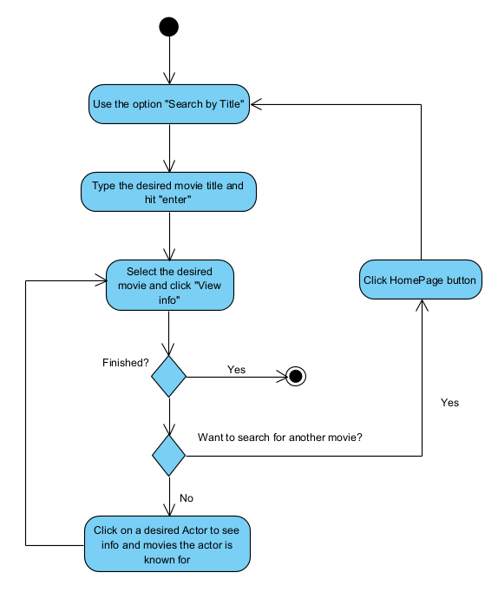

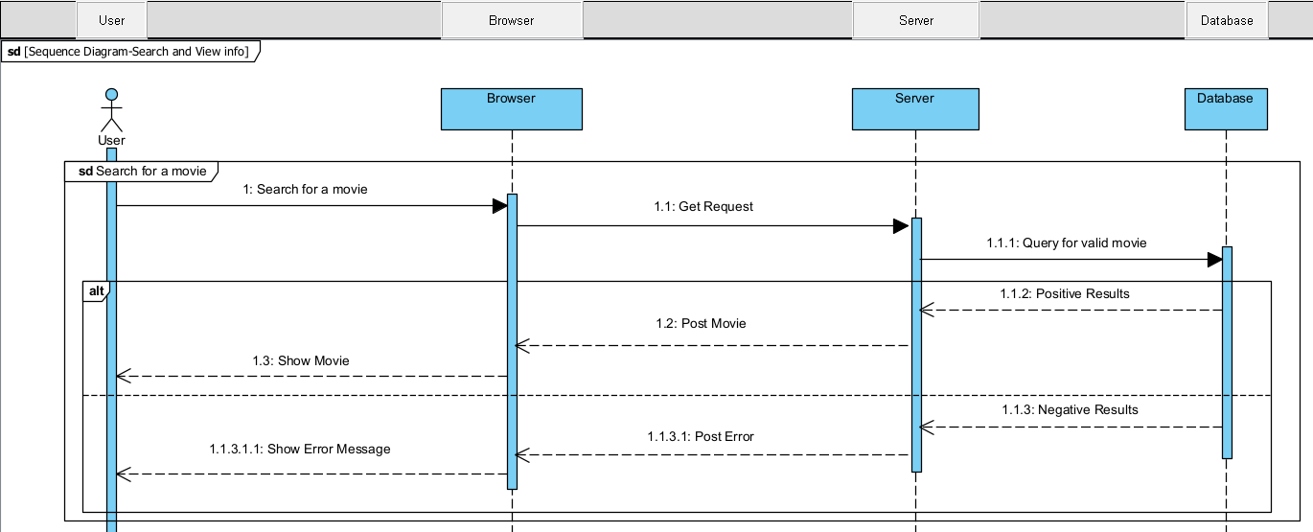

#### 3.1.1.7 Δεδομένα εξόδου

Μετά από την εκτέλεση αυτής της διαδικασίας εμφανίζονται στον χρήστη πληροφορίες σχετικές με τον επιθυμητό τίτλο, όπως ο τύπος του τίτλου, η ημερομηνία πρώτης προβολής, η καταλληλότητα για ανηλίκους, η διάρκειά του, το genre στο οποίο ανήκει καθώς και μία σχετική αφίσα.

#### 3.1.1.8 Παρατηρήσεις

### -

### 3.1.2 ΠΕΡΙΠΤΩΣΗ ΧΡΗΣΗΣ 2: Eύρεση τίτλου μέσω περιήγησης στην λίστα του επιθυμητού genre

#### 3.1.2.1 Χρήστες (ρόλοι) που εμπλέκονται

Ο μοναδικός ρόλος που εμπλέκεται στην συγκεκριμένη είναι ο χρήστης που επιθυμεί να ενημερωθεί για τις ταινίες ή σειρές που ανήκουν σε κάποιο συγκεκριμένο genre.

#### 3.1.2.2 Προϋποθέσεις εκτέλεσης

Δεν υπάρχουν προϋποθέσεις οι οποίες πρέπει να ισχύουν για να εκτελεστεί η περίπτωση αυτή χρήσης, κάθε χρήστης έχει την δυνατότητα να περιηγηθεί στους τίτλους ενός genre.

#### 3.1.2.3 Περιβάλλον εκτέλεσης

* Web browser
* CLI
* REST API

#### 3.1.2.4 Δεδομένα εισόδου

Επιλογή συγκεκριμένου genre από τα διαθέσιμα που υπάρχουν στο dropdown menu.

#### 3.1.2.5 Αλληλουχία ενεργειών – επιθυμητή συμπεριφορά

1. Ο χρήστης πατάει στο πλαίσιο που αναγράφει “GENRES” για να του εμφανιστεί το dropdown menu.
2. Επιλέγει το επιθυμητό genre.

* Στην περίπτωση που επιθυμεί τις πληροφορίες ενός τίτλου, χρειάζεται να πατήσει το κουμπί “View info” στην ταινία/σειρά που επιθυμεί.
* Στην περίπτωση που επιθυμεί να περιηγηθεί σε λίστα άλλου genre, θα πατήσει το εικονίδιο του HomePage και θα μεταφερθεί στην αρχική σελίδα όπου θα επιστρέψει στο βήμα 1.

Η διαδικασία αυτή περιγράφεται και μέσω των ακόλουθων διαγραμμάτων UML Activity και Sequence.

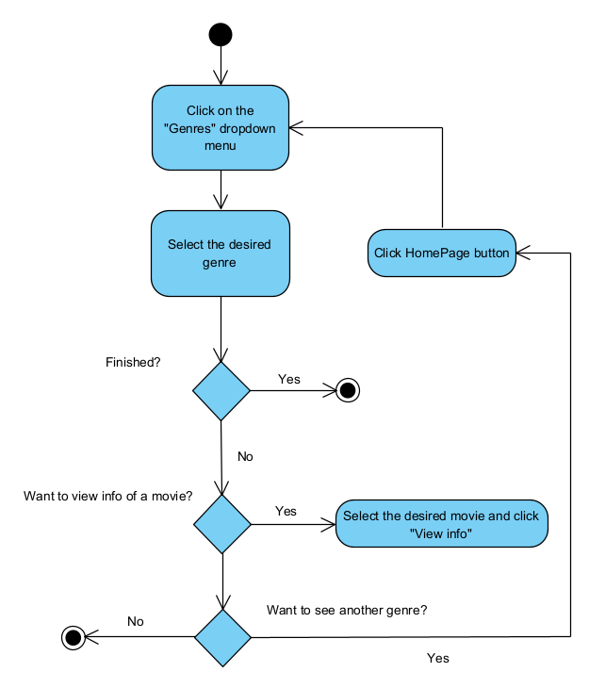

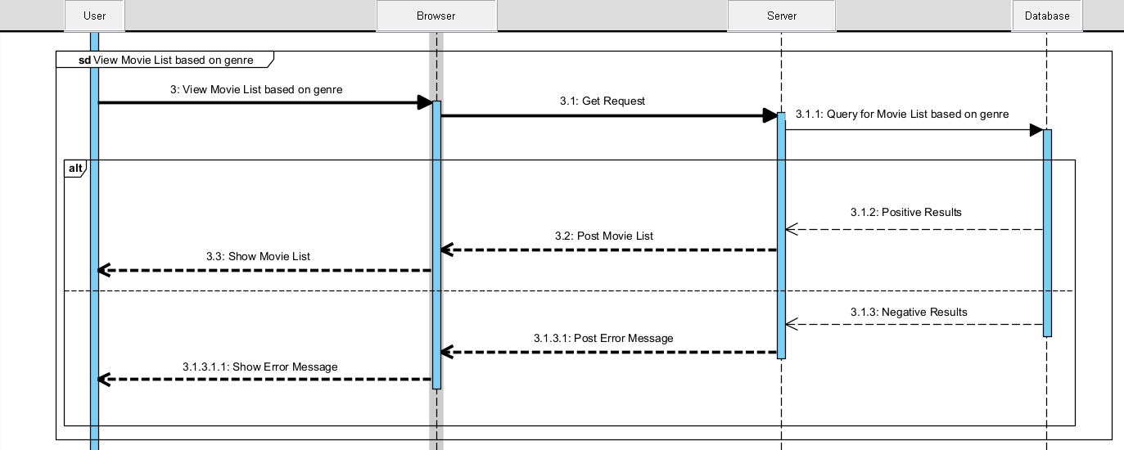

#### 3.1.2.7 Δεδομένα εξόδου

Μετά από την εκτέλεση αυτής της διαδικασίας εμφανίζεται στον χρήστη μία λίστα που περιέχει έναν αριθμό από τις ταινίες/σειρές που ανήκουν στην κατηγορία, ή αλλιώς genre, που επέλεξε από το σχετικό dropdown menu.

## 3.2 Απαιτήσεις επιδόσεων

Το λογισμικό μας θα είναι συνεχώς διαθέσιμο σε αυτούς που επιθυμούν να το χρησιμοποιήσουν. Αναμένουμε σε ώρες αιχμής φορτίο μερικών εκατοντάδων χρηστών τους οποίους μπορούμε και να διαχειριστούμε. Όσον αφορά τους χρόνους απόκρισης, οι εμφανίσεις των αποτελεσμάτων στα αντίστοιχα use cases δε θα πρέπει να υπερβαίνουν τα 3 δευτερόλεπτα.

## 3.3 Απαιτήσεις οργάνωσης δεδομένων

### 3.3.1 Απαιτήσεις και περιορισμοί πρόσβασης σε δεδομένα

Entity Relationship Diagram

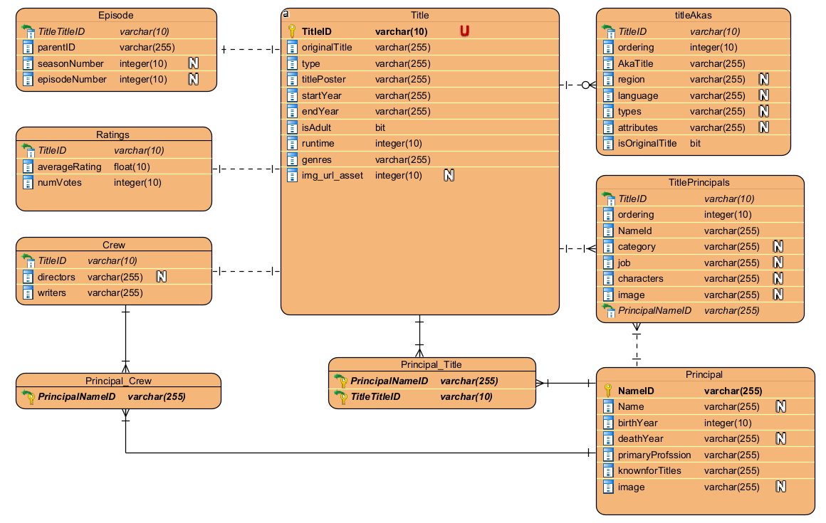

Class Diagram

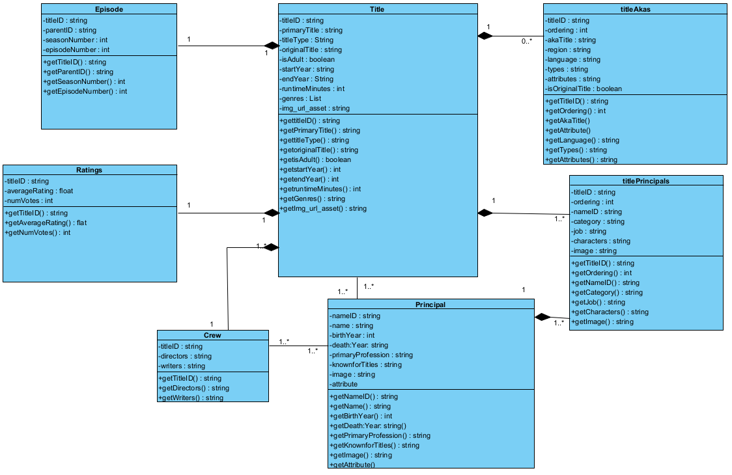

## 3.5 Λοιπές απαιτήσεις

### 3.5.1 Απαιτήσεις διαθεσιμότητας λογισμικού

Το λογισμικό πρέπει να είναι διαθέσιμο 24/7 και να μπορεί να χρησιμοποιείται από πολλαπλούς χρήστες ταυτόχρονα.

### 3.5.2 Απαιτήσεις ασφάλειας

-